Autógrafo 017|2025

Projeto de Lei 1631/2025

07/02/2025

**SÚMULA:** “Dispõe sobre CRÉDITO ESPECIAL **Superávit Financeiro** ao Orçamento vigente conforme art. 7º, 41 e 42, da Lei 4.320/64 e Dá Outras Providências”.

O(a) Prefeito de SÃO FELIPE D'OESTE, Estado de Rondônia, no uso de suas atribuições

legais, conferidas pela Lei Orgânica Municipal, dentre outros dispositivos legais aplicáveis à espécie.

Faz saber que a Câmara Municipal de SÃO FELIPE D'OESTE Estado de Rondônia, aprovou e o (a) Prefeito(a) sanciona a seguinte Lei.

**Art. 1º** - Fica o Executivo Municipal autorizado a abrir no PPA/LDO e no orçamento vigente municipal um CRÉDITO ESPECIAL Superávit Financeiro, nas dotações abaixo discriminadas, no valor de até 200.000,00 (duzentos mil reais)

**Suplementação**

05.000.00.000.0000.0.000. SECRETARIA DE SAÚDE

05.001.00.000.0000.0.000. GABINETE DA SECRETARIA DE SAÚDE

05.001.10.301.0013.1.402. C.C 54.626-7 – Aquisição de 01(um) Consultório Odontológico

Completo- PORT. N° 1940/2024-SESAU

59- 4.4.90.52.00.00 26320000 EQUIPAMENTO E MATERIAL PERMANENTE 200.000,00

**Total Suplementação: 200.000,00**

**Artigo 2° -** para cobertura do referido crédito fica utilizado recurso proveniente de **Superávit financeiro,** em consonância com disposto no **art. 43, § 1° inciso I da Lei 4.320/64.**

**Artigo 3º**- Fica alterado parcialmente no Plano Plurianual - PPA e na Lei de Diretrizes Orçamentárias - LDO, para o exercício orçamentário vigente.

**Artigo 4º** - Este Projeto de Lei entrará em vigor na data de

sua publicação.

Prefeitura Municipal de SÃO FELIPE D'OESTE, Estado de

Rondônia, em 07/02/2025.

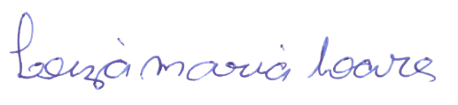

Leiza Maria Soares

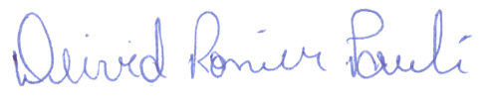Presidente

Deivid Ronier Pauli

1º Secretário